**新龙小三班今日动态**

**4.1**

**来园活动**

|  |  |  |  |  |  |
| --- | --- | --- | --- | --- | --- |
| 学号 | 姓名 | 情绪 | 午餐情况 | 午睡情况 | 备注 |
| 1 | 胡凯元 | ○ | ○ | ○ |  |
| 2 | 黄煜棋 |  |  |  |  |
| 3 | 王思宸 | ○ | ○ | ○ |  |
| 4 | 徐建航 | ○ | ○ | ○ |  |
| 5 | 陈嘉洛 | ○ | ○ | ○ |  |
| 6 | 郑又嘉 | ○ | ○ | ○ |  |
| 7 | 耿旻熙 | ○ | ○ | ○ |  |
| 8 | 郑成鑫 | ○ | ○ | ○ |  |
| 9 | 李文浩 | ○ | ○ | ○ |  |
| 10 | 张铭宇 | ○ | ○ | ○ |  |
| 11 | 严铭轩 |  |  |  |  |
| 12 | 胡述年 | ○ | ○ | ○ |  |
| 13 | 蒋致远 | ○ | ○ | ○ |  |
| 14 | 王子安 | ○ | ○ | ○ |  |
| 15 | 沈欣妤 | ○ | △剩菜 | ○ |  |
| 16 | 赵歆何 | ○ | ○ | ○ |  |
| 17 | 张一柠 | ○ | ○ | ○ |  |
| 18 | 刘子妍 | ○ | ○ | ○ |  |
| 19 | 赵敏含 | ○ | ○ | ○ |  |
| 20 | 邰昕悦 | ○ | ○ | ○ |  |
| 21 | 李安妍 |  |  |  |  |
| 22 | 杨一安 | ○ | ○ | ○ |  |
| 23 | 张伊伊 | ○ | ○ | ○ |  |
| 24 | 徐钥媛 | ○ | ○ | ○ |  |
| 25 | 王瑾橙 |  |  |  |  |

观察内容：观察目标幼儿来园、午餐、午睡的情况

备注：为了方便记录，每一项评价可以选择一个标记，打勾或者画圈都可以。

情绪：稳定○、不稳定△

午餐：吃完○、没吃完△

午睡：入睡○、未入睡△

**评价与分析：**

入园情绪：今天大部分宝宝入园情绪很稳定，能开心来幼儿园。大部分幼儿都能主动放水杯。他们已经适应了幼儿园生活。来园后知道签到、放物品和吃点心，已经熟悉了一日生活流程。

午餐情况：今天吃的是扬州炒饭、虾滑羊肚菌汤。

午睡情况：大部分幼儿在12:40前入睡，个别幼儿13：00前睡着。

**区域游戏：**

|  |  |  |
| --- | --- | --- |
| C:/Users/10238/Desktop/活动照片/IMG_20250401_100656.jpgIMG_20250401_100656  生活区：包糖果 | C:/Users/10238/Desktop/活动照片/IMG_20250401_100705.jpgIMG_20250401_100705  科探区  益智区：拼图找一找 | C:/Users/10238/Desktop/活动照片/IMG_20250401_100716.jpgIMG_20250401_100716  地面建构：马路 |
| C:/Users/10238/Desktop/活动照片/IMG_20250401_100719.jpgIMG_20250401_100719  桌面建构：吸管城堡 | C:/Users/10238/Desktop/活动照片/IMG_20250401_100730.jpgIMG_20250401_100730  娃娃家 | C:/Users/10238/Desktop/活动照片/IMG_20250401_100739.jpgIMG_20250401_100739  创意坊：风信子 |
| C:/Users/10238/Desktop/活动照片/IMG_20250401_100741.jpgIMG_20250401_100741  创意坊：撕贴画花朵 | C:/Users/10238/Desktop/活动照片/IMG_20250401_100848.jpgIMG_20250401_100848  图书区：逃家小兔 |  |

集体活动：

社会：《远足中的安全》

这是一节有关远足中安全的社会活动。“幼儿园远足活动”通常是指教师组织幼儿集体步行到某一目的地的体育活动。孩子们走出幼儿园，面对广阔的大自然，常常会有一种无拘无束的感觉，甚至有时会惊奇于一些偶发事件而激动不已，这常常是不安全的因素产生的重要源头。本次活动通过围绕话题讨论、观察图片讨论等多种讨论方式引导幼儿讨论远足中应注意哪些安全，从而提高他们的自我保护意识和能力。

**徐建航、陈嘉洛、郑又嘉、王思宸、张伊伊、张铭宇、赵歆何、郑成鑫、李文浩、沈欣妤**了解一些简单的交通知识，有一定的安全意识；**杨一安、徐钥媛、耿旻熙、刘子妍、赵敏含、胡凯元、蒋致远、王子安、胡述年、张一柠、邰昕悦**知道远足时要遵守集体规则，懂得同伴间要互相关心，互相帮助。

**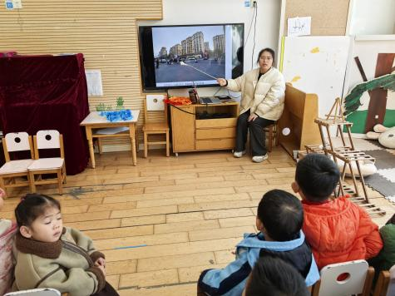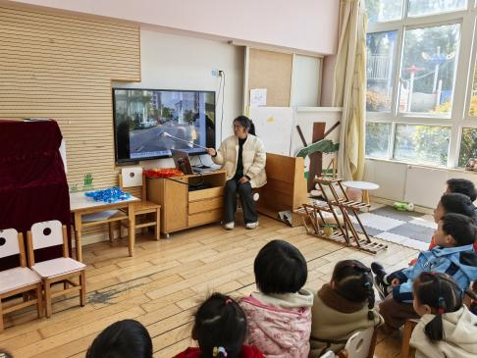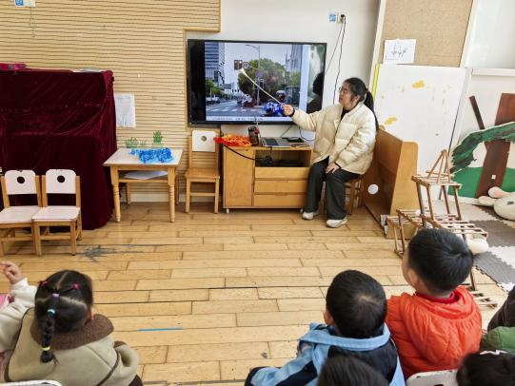**

**户外活动：**今天我们班玩的是平衡区，看我们在竹梯、平衡木上来去自如吧。

**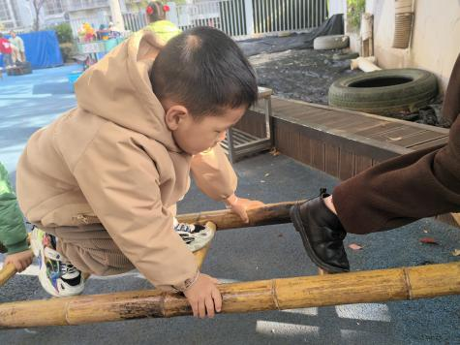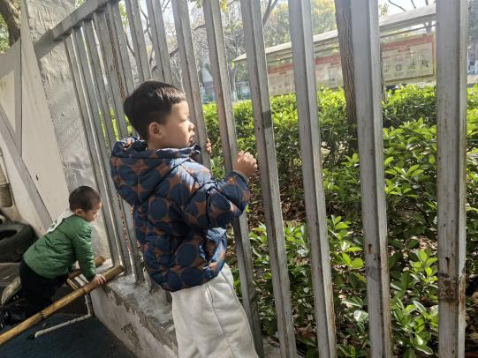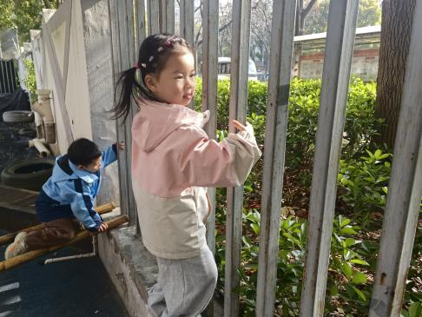**

**家园合作：**

温馨提醒：

1.动态上的照片，仅作为老师观察时的随拍，并不是所有孩子的照片都会呈现。

2.请家长在来园前为孩子们垫上汗背巾。

3.快乐家园还未带来的家长近期可以带来哦。

4.各位家长早上好，4.9号（下周三）将开展亲子游活动，地点：南京紫清湖野生动物园。费用：一大一小290，两大一小480，报名截止时间4.7号12点，扫码报名，填写好信息，备注xxx亲子游费用。报名后群里发一下哦！谢谢大家的配合！